Informatīvais ziņojums par Eiropas Savienības fondu investīciju ieviešanas statusu (ikmēneša ziņojums)

Finanšu ministrijas (turpmāk – FM) ziņojumā ir informācija ar ilustratīvu kopsavilkumu (attēls Nr. 1) par Kohēzijas politikas Eiropas Savienības (turpmāk – ES) fondu, kā arī Atveseļošanas fonda (turpmāk – AF) plāna investīciju aktualitātēm 2022. gada jūnijā – jūlijā.
ES fondu 2014.–2020. gada plānošanas periodā līdz 2022. gada 30. jūnijam tiek īstenoti 2262 projekti ar 4,4 mljrd. euro ES fondu līdzfinansējumu investīcijām, kas ir 94 % no 4,64 mljrd. euro Latvijai pieejamā. Pabeigti projekti ir jau vairāk kā puse ar kopējo ES fondu atbalstu 1,4 mljrd. euro, t. sk. jūnijā 25 projekti ar ES līdzfinansējumu 40 milj. euro. Projektu īstenotājiem kopā izmaksāts ES fondu atbalsts 3,2 mljrd. euro (68 %), t. sk. 2022. gada jūnijā – 31 milj. euro (visvairāk izglītības un pētniecības, videi draudzīgas ekonomikas, sociālās iekļaušanas un nabadzības apkarošanas jomās).
ES fondu maksājumi projektu īstenotājiem 2022. gada pirmajā pusgadā ir 206 milj. euro – 70 % no attiecīgā perioda prognozes 296 milj. euro. Maksājumu tempa samazinājums varētu būt skaidrojams galvenokārt ar ģeopolitikās situācijas būtisko ietekmi uz preču piegādes procesiem un izmaksām, kas rada būvniecības procesu kavēšanos, sarežģījumus ar iepirkumu līgumu noslēgšanu, projektu īstenošanas termiņu pagarinājumus.
Reaģējot uz ģeopolitiskās situācijas izraisītiem bezprecedenta sarežģījumiem arī ekonomiskajā un investīciju ieviešanas sfērā, lai nodrošinātu lielāku elastīgumu, FM gan individuāli, gan kopā ar citām dalībvalstīm vērsusi EK uzmanību uz nepieciešamību rast EK līmeņa risinājumus sekmīgai ES fondu projektu pabeigšanai. Oficiāla EK atbilde nav saņemta, tomēr no EK komunikācijas dažādu līmeņu sanāksmēs, darba grupās var secināt, ka EK stingri uztur pozīciju nepagarināt izdevumu attiecināmības periodu. Attiecīgi projektu īstenotājiem ir jāņem vērā spēkā esošais regulējums, t. sk. izdevumu attiecināmības termiņš 2023. gada 31. decembris. EK aicina izmantot EK slēgšanas vadlīnijās skaidrotās citas iespējas projektu pabeigšanai. Līdzīgi Centrālā finanšu un līgumu aģentūra (turpmāk – CFLA) un atbildīgās iestādes skaidro situāciju projektu īstenotājiem, sniedzot nepieciešamo konsultatīvo atbalstu gan tiešajā komunikācijā, risinot individuālu projektu gadījumus, gan horizontāli, publiskojot pieejamos metodiskos palīgmateriālus. Saskaņā ar CFLA sniegto informāciju kopumā individuālos projektos tiek rasti risinājumi projektu pabeigšanai ar ES fondu līdzfinansējumu, pamatotos gadījumos īstenotājiem veicot atbalstāmas izmaiņas darbu apjomos, īstenošanas termiņos, izmantojot aizņemšanās iespējas u. c. Atsevišķos projektos turpinās risinājumu meklējumi.
AF plāns ar 1,82 mljrd. euro ES finansējumu tiek aktīvi ieviests. 2022. gadā Latvijai ir jāizpilda 49 atskaites punkti un mērķi un otrais maksājuma pieprasījums par 503 milj. euro jāiesniedz EK 2023. gada otrajā ceturksnī vai ne vēlāk kā līdz 2023. gada beigām, lai Latvija saņemtu šo AF finansējumu. Līdz 2022. gada 14. jūlijam par AF ieviešanu atbildīgās iestādes turpina darbu pie 49 normatīvo regulējumu izstrādes AF investīciju īstenošanai. MK ir apstiprināti jau 18 MK noteikumi/informatīvie ziņojumi par kopējo AF finansējumu 665,72 milj. euro, t. sk. šādās jomās:
- digitālā transformācija – 191 milj. euro (finanšu instrumenti, valsts pārvaldes un pašvaldību digitalizācija, digitālās prasmes),
- klimata pārmaiņas un ilgtspēja – 174,4 milj. euro (energoefektivitāte uzņēmējdarbībai, glābšanas dienestu kapacitātes stiprināšana, daudzdzīvokļu māju energoefektivitāte),
- veselība – 152,1 milj. euro (GoLatvia projekts, veselības infrastruktūra, integrēta veselības aprūpes sistēma),
- nevienlīdzības mazināšana – 115,2 milj. euro (prognozēšanas rīks, sociālā rehabilitācija, sociālās aprūpes pakalpojumi, īres mājokļu būvniecība),
- produktivitāte – 25 milj. euro (kompetences centri),
- likuma vara – 8,02 milj. euro (nodokļu administrēšanas un muitas jomas stiprināšana, publiskās pārvaldes modernizācija, noziedzīgi iegūtu līdzekļu legalizācijas novēršana un ekonomisko noziegumu izmeklēšana).

Tāpat FM sadarbībā ar atbildīgajām ministrijām un iestādēm ir uzsākusi gatavot priekšlikumus AF plāna grozījumiem AF finansējuma mainīgās daļas, aizdevuma un EK iniciatīvas RePowerEU finansējuma piesaistei papildu reformām un investīcijām, neparedzot jaunu investīciju priekšlikumus no AF aizdevuma daļas, t. sk. izvērtējot kritiski nepieciešamos precizējumus saistībā ar būvniecības projektu sadārdzinājumu un ietekmi uz ieviešanas grafiku.
Attēls Nr. 1 “ES fondu aktualitātes līdz 2022. gada jūlijam” 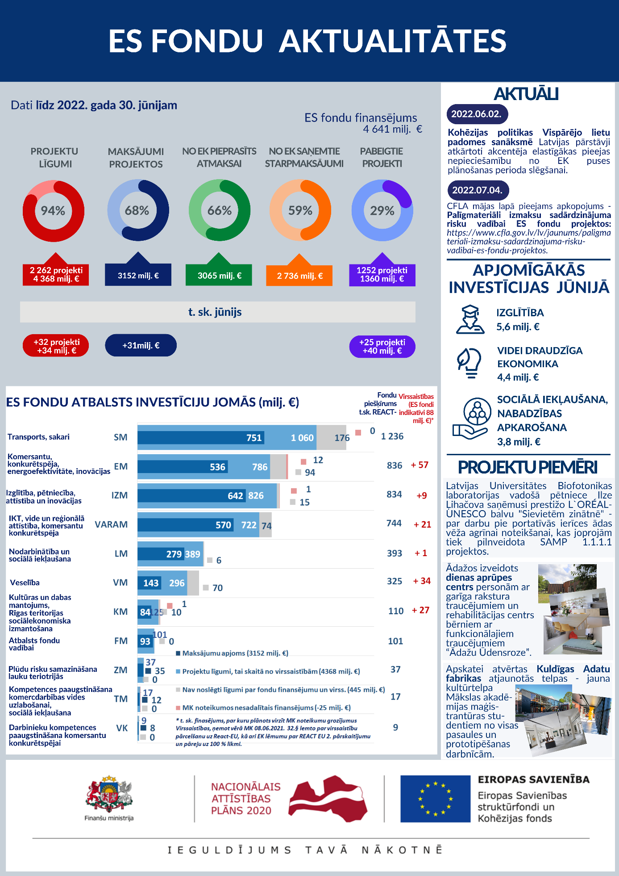
Finanšu ministrs J. Reirs

Dace Ķeze 28641443
dace.keze@fm.gov.lv

Atbilstoši MK 2015. gada 10. marta sēdes protokola Nr. 14 27. § 11. punktam katru mēnesi FM jāiesniedz MK bez saskaņošanas informāciju par ES fondu ieviešanas plānu izpildi. Ziņojums tiek publiskots arī http://www.esfondi.lv sadaļā – Materiāli un ziņojumi → Ziņojumi Ministru kabinetam: http://www.esfondi.lv/zinojumi-Ministru-kabinetam.
Plašāku informācija par FM komunikāciju ar EK skatīt: 1) FM informatīvajā ziņojumā par pārskata periodu līdz 2022. gada martam (ES fondu tīmekļa vietnē: http://www.esfondi.lv sadaļā – Materiāli un ziņojumi → Ziņojumi Ministru kabinetam Informatīvais ziņojums par Eiropas Savienības struktūrfondu un Kohēzijas fonda investīciju ieviešanas statusu (ikmēneša ziņojums) (esfondi.lv)), 2) preses relīzē par desmit ES dalībvalstu, t. sk. Latvijas, paziņojumu EK par steidzamiem problēmu risinājumiem: Latvija kopīgā paziņojumā ar citām ES dalībvalstīm vēršas pie EK | Finanšu ministrija (fm.gov.lv). 3) FM preses relīzē par 2022. gada 2. jūnija Kohēzijas politikas Vispārējo lietu padomes sanāksmi (https://www.fm.gov.lv/lv/jaunums/apspriez-krievijas-kara-ietekmi-uz-kohezijas-politikas-istenosanu). Tāpat 2022. gada 2. jūnijā notika kohēzijas politikas Vispārējo lietu padomes sanāksme, kurā Latvijas pārstāvji atkārtoti akcentēja elastīgākas pieejas nepieciešamību no EK puses.
Vadlīnijas par to darbības programmu slēgšanu, kuras pieņemtas atbalsta saņemšanai no Eiropas Reģionālās attīstības fonda, Eiropas Sociālā fonda, Kohēzijas fonda un Eiropas Jūrlietu un zivsaimniecības fonda (2014.–2020. gada periodā) (2021/C 417/01)(2021/C 417/01): https://www.esfondi.lv/upload/Vadlinijas/vadlinijas_slegsana_lv.pdf.
Informācija pieejama CFLA tīmekļa vietnē: https://www.cfla.gov.lv/lv/jaunums/paligmateriali-izmaksu-sadardzinajuma-risku-vadibai-es-fondu-projektos. T. sk. EM sadarbībā ar nozares organizācijām izstrādātajām Vadlīnijām būvdarbu izmaksu indeksācijai: https://www.em.gov.lv/lv/vadlinijas-buvmaterialu-izmaksu-sadardzinajuma-novertesanai#_ftn1 un IUB skaidrojumu par līgumu grozījumu pieļaujamību un veikšanas kārtību: https://www.iub.gov.lv/lv/jaunums/ligumu-vadiba-krizes-apstaklos-papildinata-20062022.
Detalizēta informācija ir pieejama ES fondu tīmekļa vietnes sadaļā → Eiropas Atveseļošanas fonds → Plānotās projektu atlases (esfondi.lv), kā arī FM ziņojumā par ES fondu investīciju aktualitātēm 2022. gada aprīlī – maijā: https://www.esfondi.lv/upload/Zinojumi/fmzin_200522_ikmen_esif.pdf.
Balstoties uz jaunākajām ekonomikas prognozēm, Latvijai pieejamais AF finansējums indikatīvi varētu palielināties par 8 milj. euro, kuru plānots izmantot sadārdzinājuma izmaksu segšanai. EK 2022. gada 8. martā ir nākusi klajā ar priekšlikumu AF papildu piešķīrumam enerģētikas jomai – “RePowerEU” iniciatīvu, kuras ietvaros pēc FM aprēķiniem Latvija varētu saņemt 109,05 milj. euro. Plašāka informācija ir MK 2022. gada 14. jūlijā atbalstītajā FM Informatīvajā ziņojumā par Latvijas Atveseļošanas un noturības mehānisma plāna grozījumiem (mk.gov.lv) (pieejams vienotajā tiesību aktu portālā ar Nr. 22-TA-1991).

